Expérience no.6 – L’amination réductrice de vanilline avec p-toluidine
16 novembre 2018
Démonstrateur
CHM 2523

Introduction
Le but du laboratoire est d’observer l’animation réductrice de la vanilline (un aldéhyde) avec la para-toluidine (une amine).
Les amines sont des bases qui sont capables d’accepter des protons afin de former des ions ammonium. Elles sont des nucléophiles et plus elles ont de substituants de carbone, plus elles sont réactives. Le trialkylamines, par exemple, ne sont pas nucléophiliques puisqu’elles sont trop encombrées stériquement.
La formation d’une amine contenant un groupement alkyle est difficile, donc on peut effectuer une amination réductrice. Ceci s’agit d’un processus où le groupement carbonyle d’un aldéhyde ou d’une cétone (vanilline) réagit avec une amine (p-toluidine) afin de former une imine, puis en la réduisant. Voici le mécanisme :
Figure 1 : réaction de la vanilline avec la para-toluidine afin de former un intermédiaire imine.
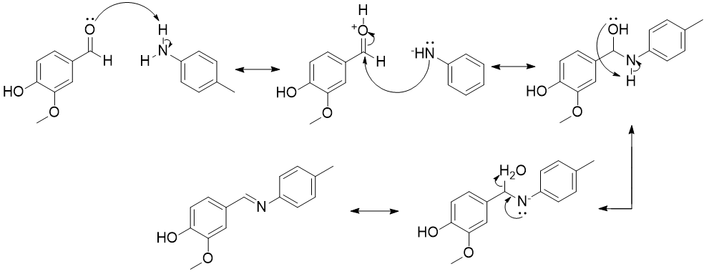
Les amines et ses dérivées sont très réactives donc elles se décomposent avec le temps. Il y a quelques techniques qui peuvent mettre fin à ceci, telle la formation d’un sel ammonium (réaction avec un acide pour enlever sa nucléophilie) ou l’ajout d’un groupement protecteur à son azote. Dans ce laboratoire, on utilise le NaBH₄ et l’éthanol. Voici le mécanisme :
Figure 2 : Réaction entre l’intermédiaire imine, le NaBH₄ et l’éthanol afin de former un intermédiaire amine.
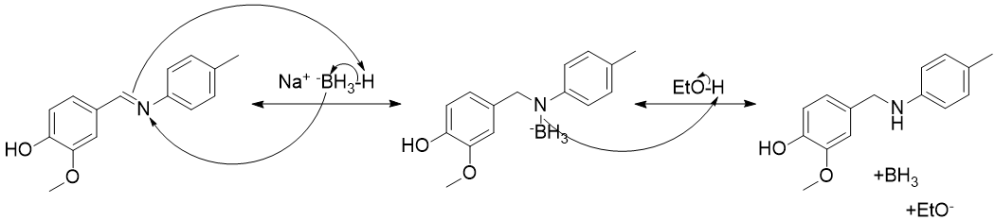
La réaction d’une amine avec un acide carboxylique (ou une de ses dérivés) forme une aminde (intermédiaire tétraédrique), suivi par l’expulsion du groupe partant. Les amines sont des faibles groupes partants donc la synthèse des amides est favorable à l’équilibre. Dans cette expérience, on ajoute de l’acide acétique glacial et de l’anhydre acétique au mélange réactionnel afin d’obtenir un amide. Voici le mécanisme :
Figure 3 : Réaction entre l’intermédiaire amine, l’anhydre acétique (Ac₂O) et l’acide acétique (AcOH) afin de former le produit finale amide.
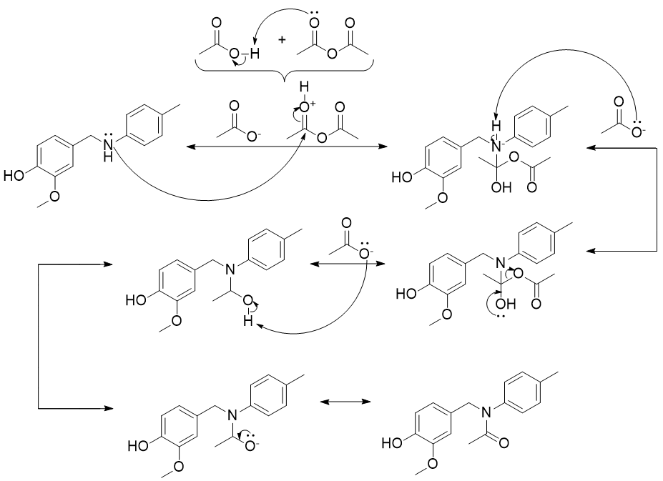
Lors de l’expérience, nous avons à utiliser plusieurs techniques expérimentales, tel l’échauffement par bain de vapeur, la filtration sous vide Buchner et l’analyse par chromatographie sur couche mince (CCM).

Tableau des réactifs
Tableau 1 : Tableau des réactifs du laboratoire 6.
Réactif | Quantité  (g/mL) | Masse molaire (g/mol) | Nombre de moles (mol) | Densité  (g/cm³)
Vanilline | 0.58g | 152.15 | 0.0038 | N/A
Para-toluidine | 0.4g | 107.15 | 0.0037 | N/A
Éthanol | 15mL | 46.07 | 0.257 | 0.789
NaBH₄ | 0.1g | 37.83 | 0.0026 | N/A
Acide acétique | 2.0mL | 60.05 | 0.0349 | 1.049
Anhydre acétique | 2.0mL | 102.09 | 0.0212 | 1.082
Eau | 75mL | 18.02 | 4.162 | 1.0

Protocole expérimental
Consulter l’expérience 6 dans le manuel de laboratoire retrouvé sur le site web Tophat (K. McGilvray, Exp. 5, p.1-2). Modifications (nouvelle organisation):
- Mélanger 0.58g de vanilline et 0.40g de para-toluidine dans un bécher de 250mL avec une tige de Teflon.
- Ajout de 15mL d’éthanol et 0.1g de NaBH₄ (par petites portions).
- La réaction est complète dans environ 10 minutes et la solution devrait devenir incolore.
- Ajout de 2mL d’acide acétique glaciale et 2mL d’anhydre acétique.
- Chauffer dans un bain de vapeur pour 5-10 minutes.
- Ajout de 75mL d’eau froide (lentement).
- Faire une filtration sous vide.
- Faire une analyse par CCM.
- Déterminer le point de fusion.

Observations et résultats
Tableau 2 : Tableau d’observation du laboratoire 6.
Étape | Observation(s)
1 | -Solution est opaque et jaune vif.
2 | -Il y a une formation de bulles.  -Liquide jaunâtre-blanc transparent.
3 | -Solution devient plus blanc.  -Formation d’un précipité blanc.
4 | -Pétillement de la solution.  -Senteur de vinaigre.  -Précipité n’est plus visible.  -Solution devient transparent.
6 | -Devient nuageux et blanc lorsque l’eau et ajouté.

Plaques de CCM
Système de solvant : 6:4 hexane:acétate d’éthyle
A : Vanilline
B : Para-toluidine
C : Co-spot
D : Diffère selon la CCM

Figure 4 : CCM afin de comparer la vanilline et la p-toluidine au mélange réactionnel. Le point D s’agit du mélange réactionnel après l’étape 2 et de l’éthanol.
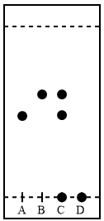

Figure 5 : CCM afin de comparer la vanilline et la p-toluidine au mélange réactionnel. Le point D s’agit du mélange réactionnel après l’étape 3.
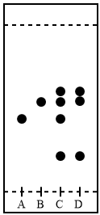

Figure 6 : CCM afin de comparer la vanilline et la p-toluidine aux cristaux obtenus. Le point D s’agit des cristaux obtenus après l’étape 7 dissous dans l’éthanol.
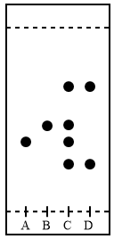

Tableau 3 : Valeurs de rapport frontal (R_{f}).
CCM | Point(s) | Rf
CCM 1 (figure 4) | Du haut | 0.60
 | Du milieu | 0.48
 | Du bas | 0.0
CCM 2 (figure 5) | Du haut | 0.60
 | Plus haut du milieu | 0.54
 | Plus bas du milieu | 0.44
 | Du bas | 0.21
CCM 3 (figure 6) | Du haut | 0.68
 | Plus haut du milieu | 0.47
 | Plus bas du milieu | 0.38
 | Du bas | 0.26

Calculs
a) Nombre de moles (n)
n = Masse (g) / Masse molaire (g/mol)
n = (Densité (g/cm³) x Volume (mL)) / Masse molaire (g/mol)
= (0.58) / (152.15)
= 0.0038 mol
b) Rapport frontal/Coefficient de migration (R_{f})
R_{f} = Distance parcourue par le soluté (cm) / Distance parcourue par le solvant (cm)
= 2.4 / 5.0
= 0.60
Discussion
Les étapes clés dans ce laboratoire était les suivantes. Premièrement, on a mélangé la vanilline (contient un groupement carbonyle) avec la para-toluidine (une amine) afin de former une imine. Deuxièmement, l’addition de l’éthanol et du NaBH₄ au mélange était pour former un intermédiaire amine. On devait faire une analyse par CCM à ce point. Puisque le point D (mélange réactionnel) ne correspondait à aucun autre point, on a conclu que toute la vanilline et toute la p-toluidine dans le mélange à réagit.
Troisièmement, après une attente de 10 minutes, on a ajouté de l’acide acétique glacial et de l’anhydre acétique afin de former l’amide final. Une deuxième CCM nous indiquait qu’il restait encore un peu de réactifs de départ dans la solution. Il y avait 2 points dans la colonne D, par exemple, qui ne correspondait à aucun autre produit donc la réaction était presque complète.
Par la suite, on a chauffé la réaction dans un bain de vapeur et puis on a ajouté 75mL d’eau froide pour inciter la formation du précipité. Après, il restait seulement à effectuer une filtration sous vide Buchner pour recueillir et sécher les cristaux et puis à analyser les cristaux par CCM. Cette dernière CCM nous indiquait que la réaction était terminée. Les deux points de la colonne D (cristaux) ne correspondait pas aux points des colonnes A et B donc il n’y avait pas de vanilline ni de p-toluidine dans le produit final.
Puisque les résultats de la première CCM et la deuxième CCM ne sont pas logiques ensembles, c’est clair qu’il y a eu une source d’erreur. C’est possible qu’il y avait un contaminant dans un des mélanges, qu’un produit a été mal mesuré (inexactitude des outils), ou qu’on a commis une faute humain et qu’on a fait une faute d’inattention. Si ce dernier est vrai, il faudra faire plus attention la prochaine fois à quels produits sont utilisés et à bien les étiquetés.

Analyse 1 H RMN
Le spectre A correspond à l’intermédiaire imine. L’intensité des pics peuvent servir à faire un rapport entre le nombre d’hydrogènes associés à chaque pic. Dans ce cas, nous pouvons observer un ratio de 1:1:5:1:1:3:3 (en ordre de gauche à droite). Ceci donne un total de 15 hydrogènes, le nombre exact d’hydrogènes dans la molécule de l’imine intermédiaire.
Le spectre B correspond au produit amide. Le rapport d’intensité des pics est de 2:3:1:1:2:3:3:3 (en ordre de gauche à droite). Ceci donne un total de 18 hydrogènes. Il y a 19 hydrogènes dans la molécule du produit amide, mais puisque la méthode de rapport entre les intensités est approximative (beaucoup d’arrondissement), on peut quand même conclure que cette molécule et le graphe correspondent.

L’évaluation du produit
Le produit final était un solide poudreux-cristallin jaunâtre-blanc. Il n’y avait pas de couleurs ni de substances différentes dans la poudre, ce qui nous montre qu’il n’y avait pas d’impuretés. La masse finale obtenue était de 0.59g et le point de fusion était de 99.7 à 102.3℃.
Comme mentionné dans la discussion, notre analyse par CCM démontre que le produit final est strictement le nouveau produit formé (aucune trace de vanilline ni de para-toluidine).

